Марафон «К звездам навстречу»
2-й день: «Космические игры»
Настольные «Найди тень», «Путешествие в космос», «Найди домик инопланетянина»
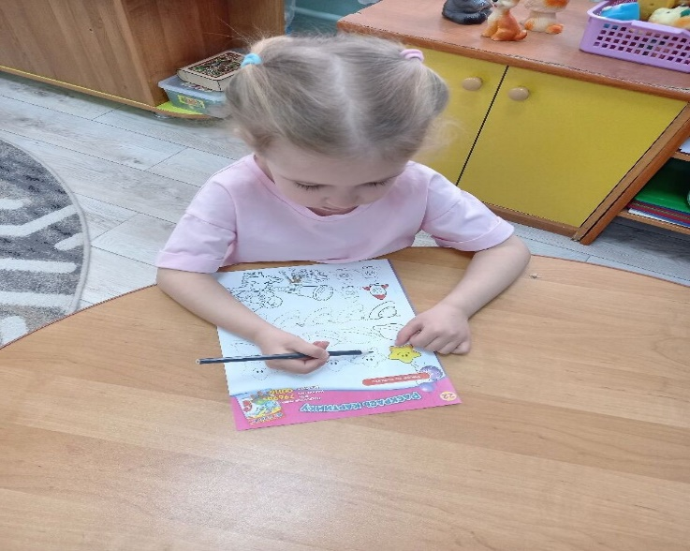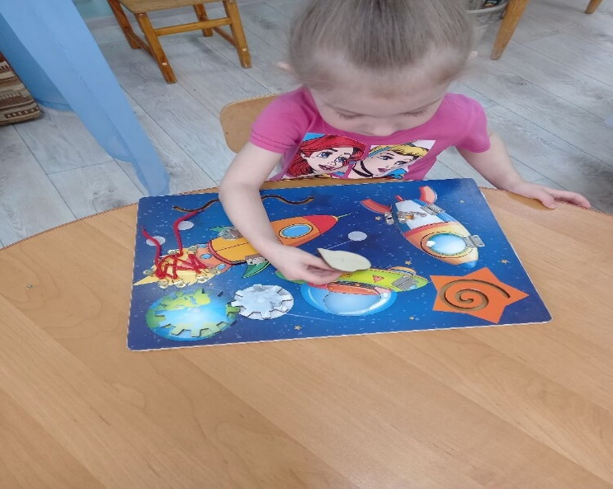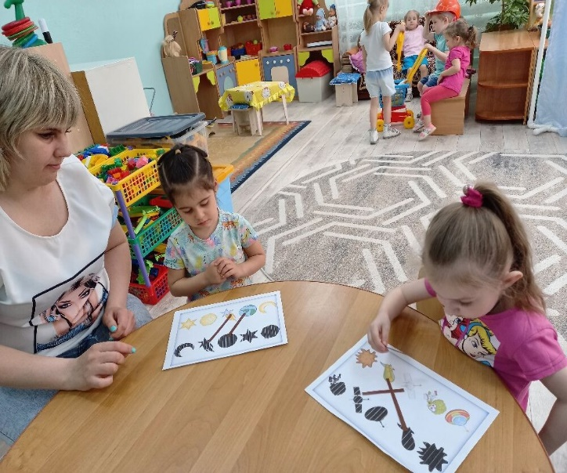
Подвижные «Ракета», «Летим на ракете»
